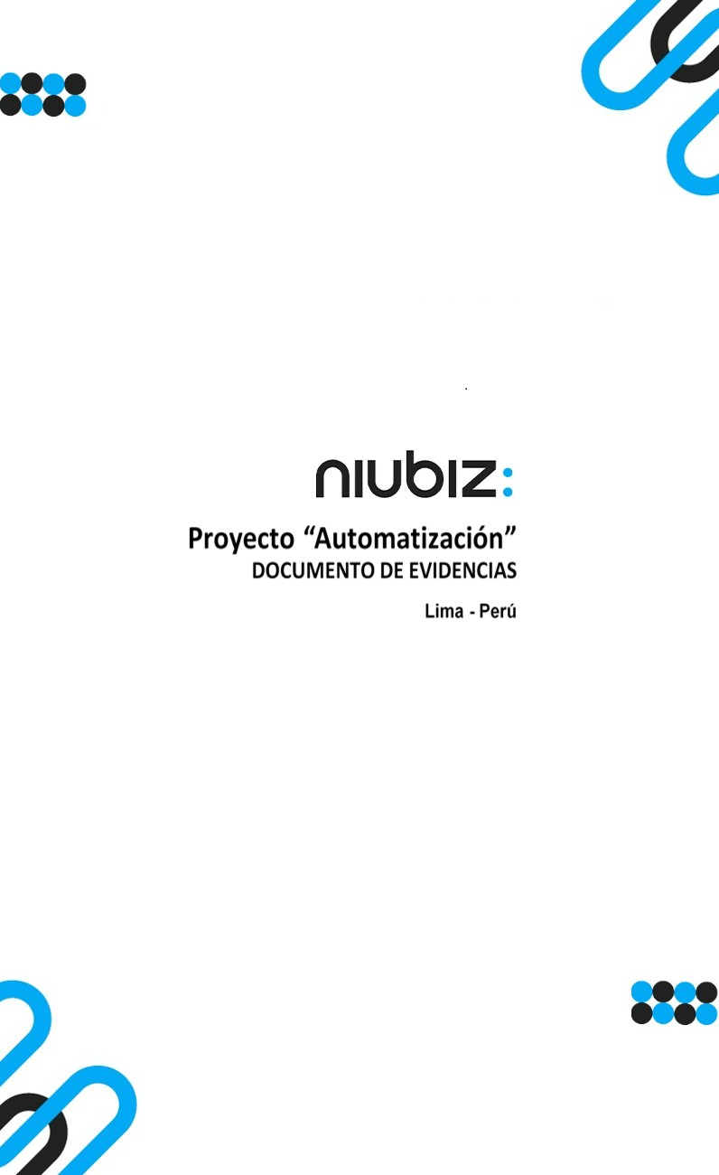  
Fecha : 06/09/2022, Hora : 09:59:41 | Cargo correctamente la URL: 'http://localhost/niubiz-demo/'   
Fecha : 06/09/2022, Hora : 09:59:45 | Configuración del Ambiente - APIS 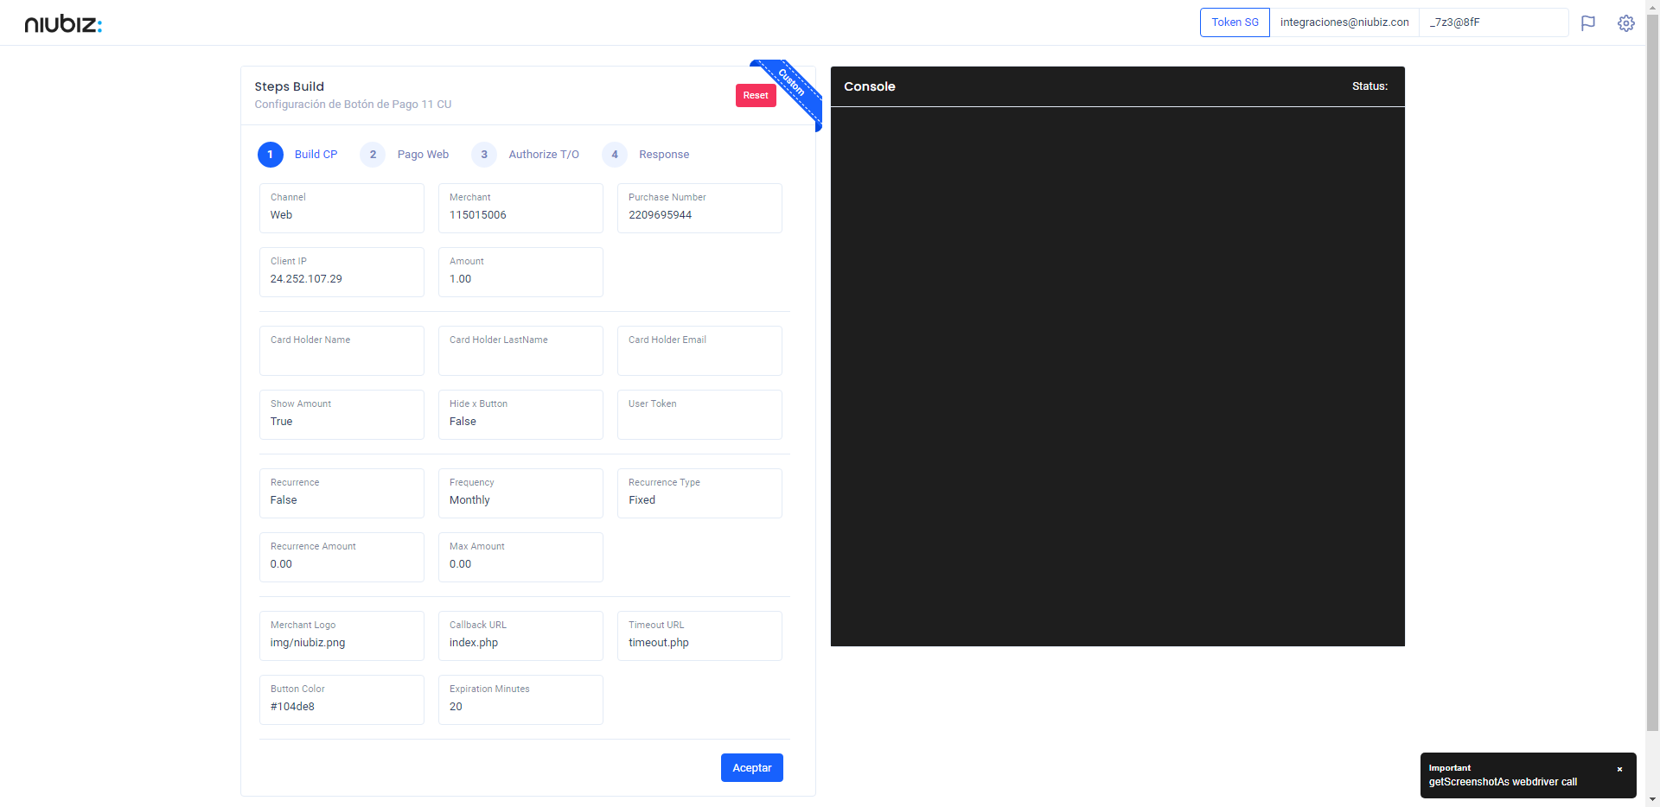  
Fecha : 06/09/2022, Hora : 09:59:56 | Construcción del caso de prueba a ejecutar 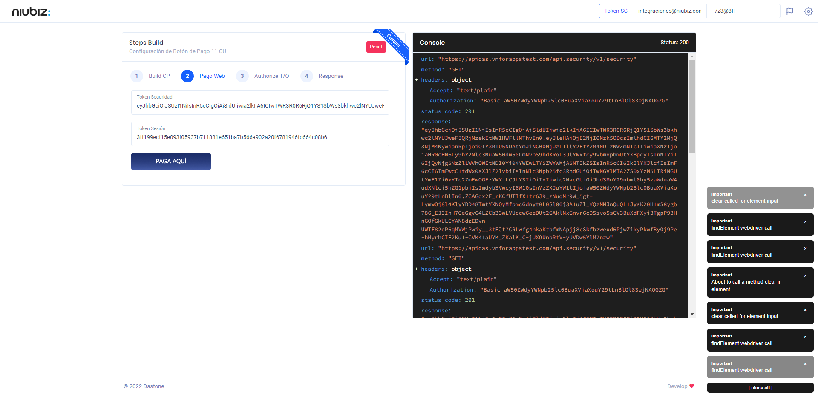  
Fecha : 06/09/2022, Hora : 10:00:00 | Se inicia la carga del formulario de pagos 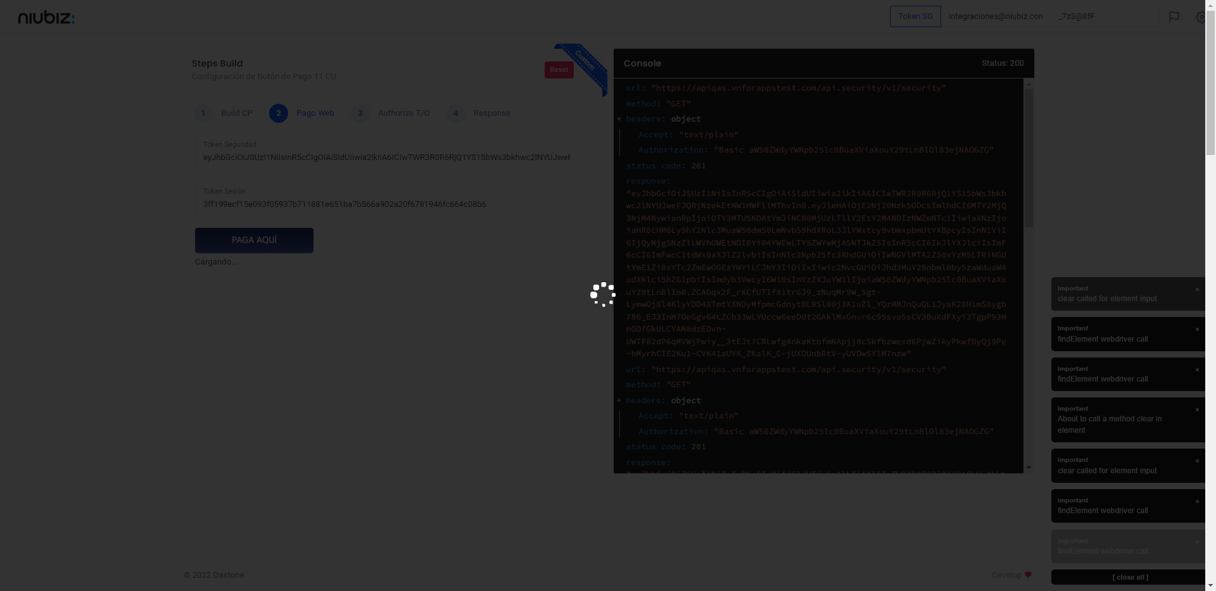  
Fecha : 06/09/2022, Hora : 10:00:05 | Selecciona Método de Pago 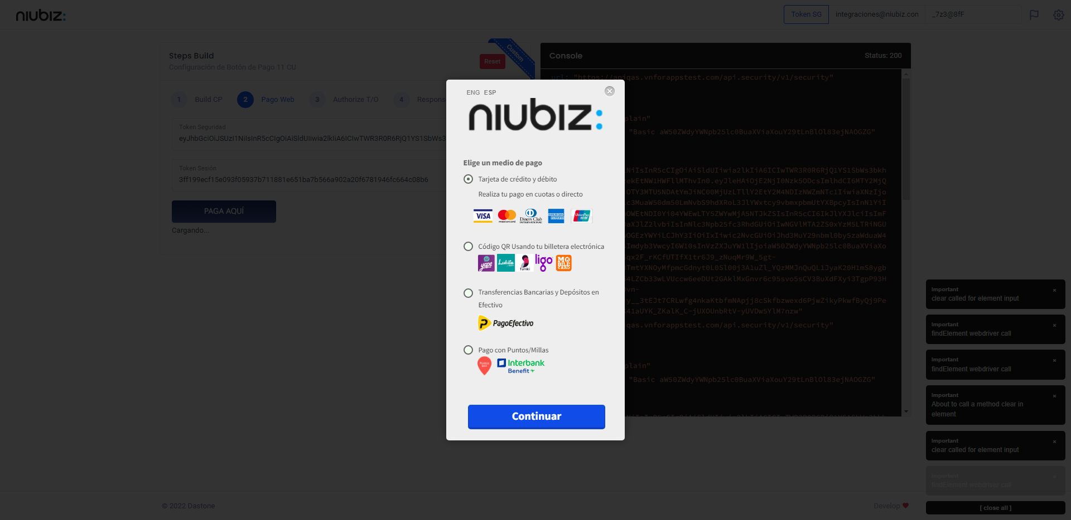  
Fecha : 06/09/2022, Hora : 10:00:24 | Completa los datos del formulario 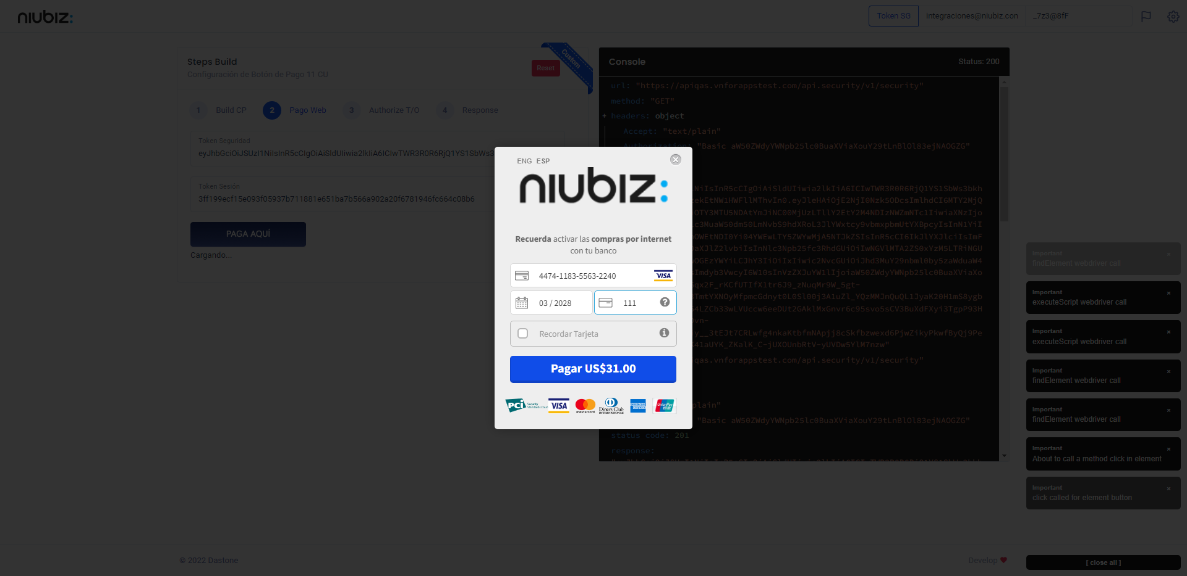  
Fecha : 06/09/2022, Hora : 10:00:34 | Autorización de Parámetros 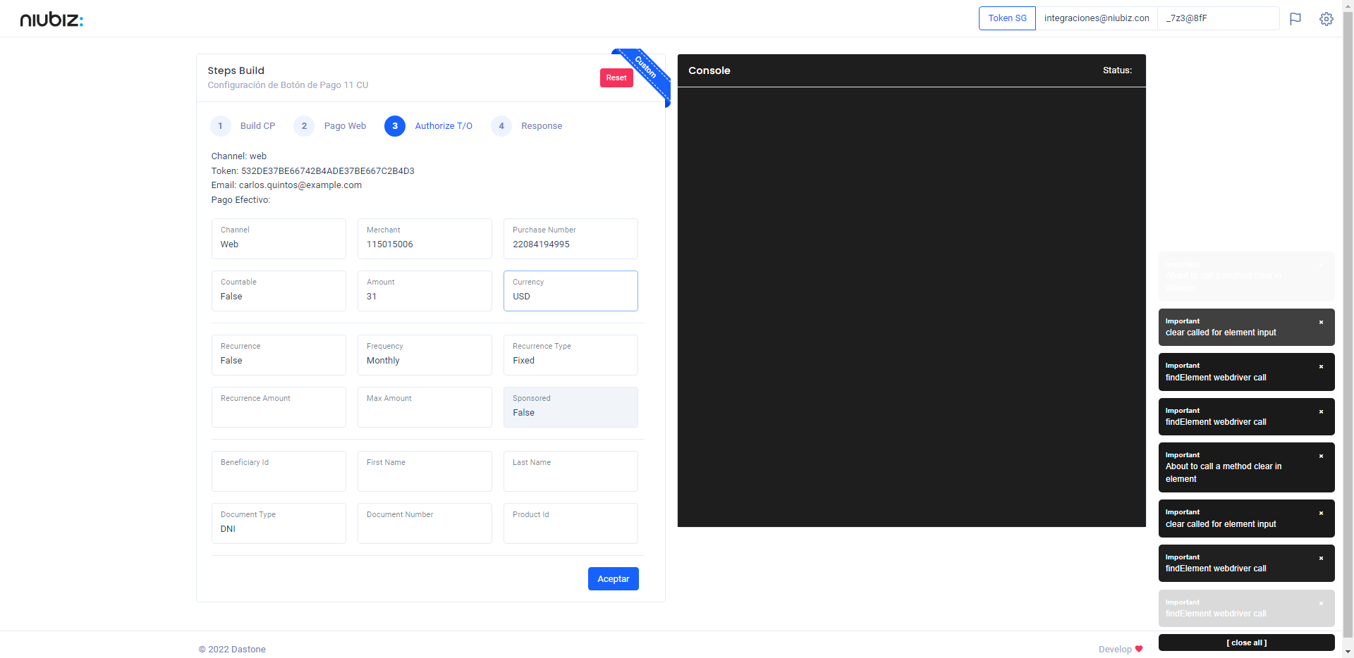  
Fecha : 06/09/2022, Hora : 10:00:52 | Valido la respuesta autorización 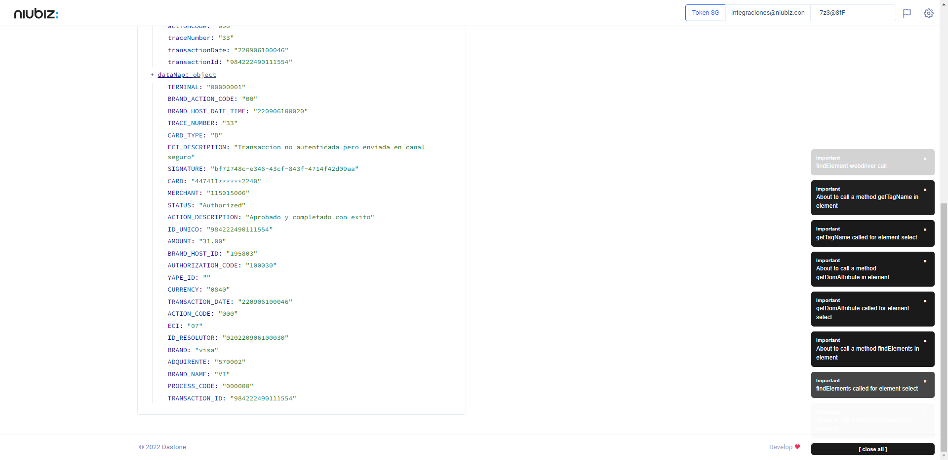  
Fecha : 06/09/2022, Hora : 10:00:52 | "{\"header\":{\"ecoreTransactionUUID\":\"bf72748c-e346-43cf-843f-4714f42d09aa\",\"ecoreTransactionDate\":1662476450072,\"millis\":5894},\"fulfillment\":{\"channel\":\"web\",\"merchantId\":\"115015006\",\"terminalId\":\"00000001\",\"captureType\":\"manual\",\"countable\":false,\"fastPayment\":false,\"signature\":\"bf72748c-e346-43cf-843f-4714f42d09aa\"},\"order\":{\"tokenId\":\"532DE37BE66742B4ADE37BE667C2B4D3\",\"purchaseNumber\":\"22084194995\",\"productId\":\"\",\"amount\":31,\"installment\":0,\"currency\":\"USD\",\"authorizedAmount\":31,\"authorizationCode\":\"100030\",\"actionCode\":\"000\",\"traceNumber\":\"33\",\"transactionDate\":\"220906100046\",\"transactionId\":\"984222490111554\"},\"dataMap\":{\"TERMINAL\":\"00000001\",\"BRAND_ACTION_CODE\":\"00\",\"BRAND_HOST_DATE_TIME\":\"220906100020\",\"TRACE_NUMBER\":\"33\",\"CARD_TYPE\":\"D\",\"ECI_DESCRIPTION\":\"Transaccion no autenticada pero enviada en canal seguro\",\"SIGNATURE\":\"bf72748c-e346-43cf-843f-4714f42d09aa\",\"CARD\":\"447411******2240\",\"MERCHANT\":\"115015006\",\"STATUS\":\"Authorized\",\"ACTION_DESCRIPTION\":\"Aprobado y completado con exito\",\"ID_UNICO\":\"984222490111554\",\"AMOUNT\":\"31.00\",\"BRAND_HOST_ID\":\"195803\",\"AUTHORIZATION_CODE\":\"100030\",\"YAPE_ID\":\"\",\"CURRENCY\":\"0840\",\"TRANSACTION_DATE\":\"220906100046\",\"ACTION_CODE\":\"000\",\"ECI\":\"07\",\"ID_RESOLUTOR\":\"020220906100030\",\"BRAND\":\"visa\",\"ADQUIRENTE\":\"570002\",\"BRAND_NAME\":\"VI\",\"PROCESS_CODE\":\"000000\",\"TRANSACTION_ID\":\"984222490111554\"}}"